|  |  |
| --- | --- |
| **Предмет** | ТРПО |
| **Курс** | 4 |
| **Семестр** | 1 |
| **Работа** | 7 |
| **Дата** | 30.10.2020 |
| **Группа** | 473 |
| **Фамилия** | Дмитрива |
| **Имя** | Александра |
| **Отчество** | Дмитрива |

# Отчет

Создаем форму в Glade (Рис -1)

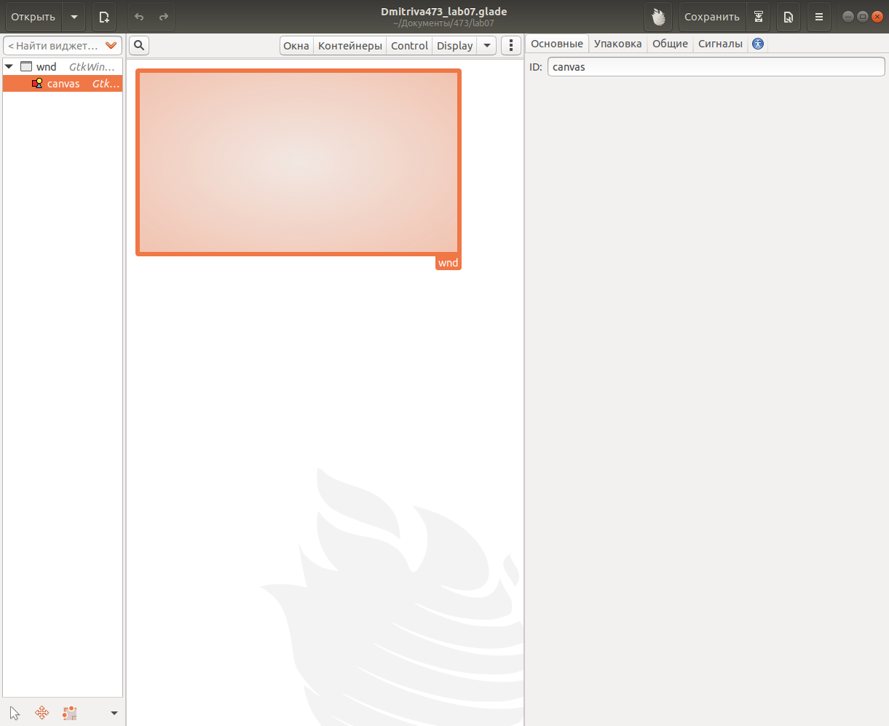

Рис - 1

Код программы записанный на языке Lua (Рис - 2)

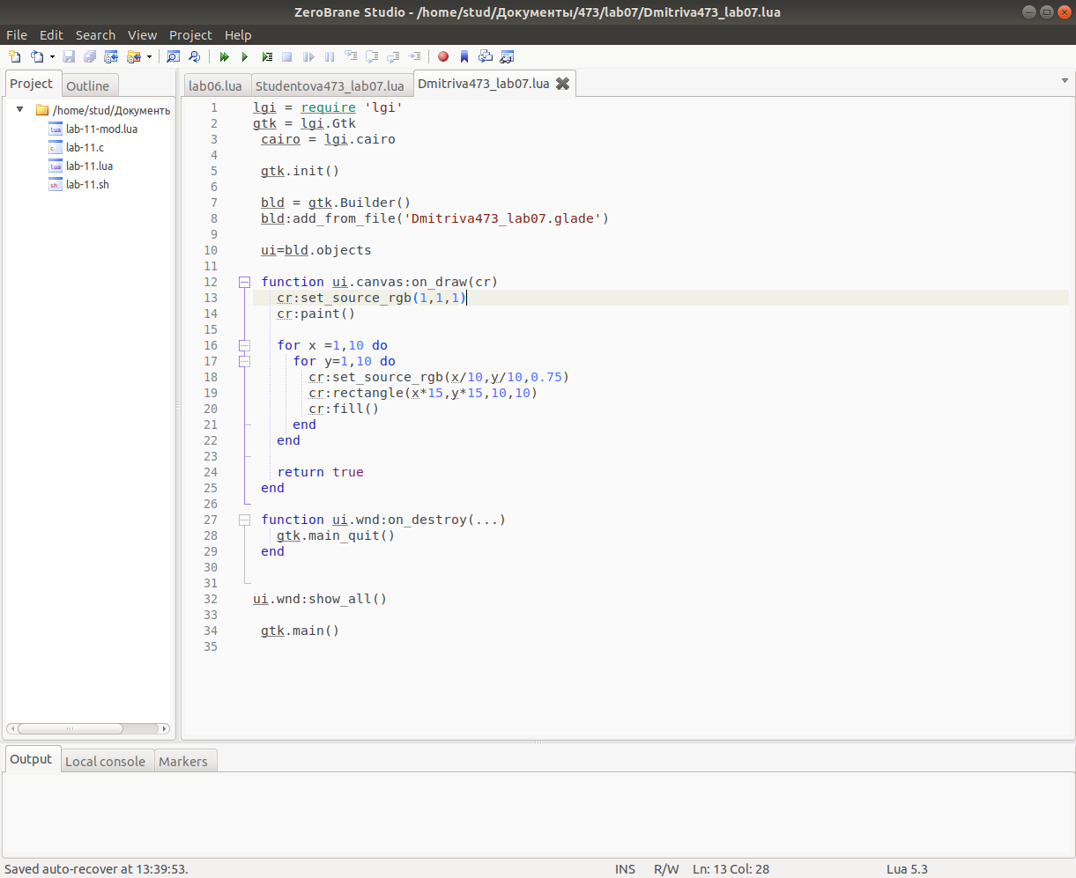

Рис – 2

Работа программы (Рис -3)

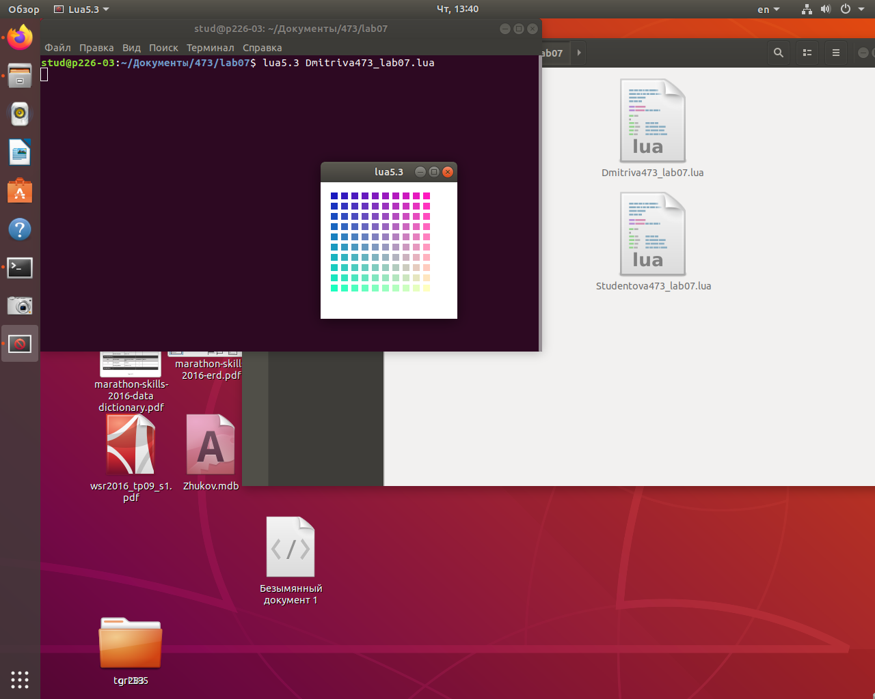

Рис - 3